ЛЕКЦИЯ 2. ХАРАКТЕРИСТИКА СОЗНАНИЯ.

ВЗАИМОСВЯЗЬ СОЗНАНИЯ И БЕССОЗНАТЕЛЬНОГО

2.1. Сознание как высшая ступень развития психики

Сознание – высшая, свойственная человеку форма обобщенного отражения объективных устойчивых свойств и закономерностей окружающего мира, формирование у человека внутренней модели внешнего мира, в результате чего достигается познание и преобразование окружающей действительности. Из этого определения следует, что сознание – это высший уровень психического отражения, а также высший уровень саморегуляции, присущий только человеку.
Чем характеризуется сознание? Во-первых, сознание всегда активно и, во-вторых, интенционально. Активность сознания проявляется в том, что психическое отражение носит не пассивный характер, в результате которого все отражаемые предметы имеют одинаковую значимость, а, напротив, происходит дифференциация психических образов по степени значимости. Сознание всегда направлено на конкретный образ, то есть обладает свойством интенции (направленности).
Какие функции выполняет сознание?
- Формирование целей деятельности.
- Предварительное мысленное построение действий.
- Предвидение их результатов.
- Разумное регулирование поведения и деятельности.
- Осознание своего «Я», рефлексия.
Психологическая характеристика сознания и его функций включает представление человеком самого себя как познающего субъекта, способного воспринимать существующую и воображаемую действительность, познавать психические явления и самого себя, контролировать собственные состояния, управлять ими и своей деятельностью (рис. 5). Таким образом, сознание включает в себя совокупность знаний об окружающем мире, то есть оно непосредственно связано с познавательными процессами. Поэтому в его состав входит определенное отношение к окружающей среде, другим людям и переживание своего отношения: «мое отношение к моей среде есть мое сознание» (К.Маркс). В сознание человека обязательно входит мир чувств, где отражаются сложные объективные и, прежде всего, общественные отношения, в которые включен человек.
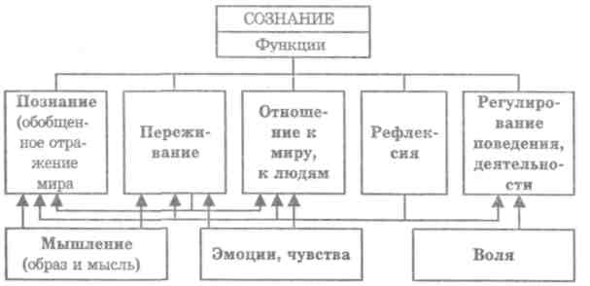
Рис. 5. Функции сознания

В сознании различаются субъект и объект, то есть осуществляется выделение «Я» человека и его «не-Я». Человек единственный среди живых существ способен осуществлять самопознание и определять самоотношение, самооценку.
Эти формы и виды отношений определяют организацию поведения и деятельности человека. Сознание обеспечивает целенаправленную деятельность (формирование целей, принятие волевых решений, корректировка выполнения действий).

2.2. Структура сознания

В структуре сознания выделяются два слоя (рис. 6).
- Бытийное сознание (сознание для бытия), включающее:
а) биодинамические свойства движения, опыт действий;
б) чувственные образы (чувственный состав конкретных образов).
- Рефлективное сознание (сознание для сознания), включающее:
а) значение;
б) смысл.
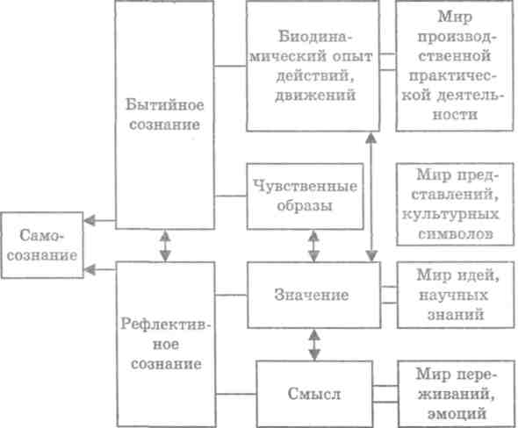

Рис. 6. Структура сознания

Значение – содержание общественного сознания, усваиваемое человеком (предметные, вербальные, житейские, научные знания). В значениях обобщается, кристаллизуется и сохраняется опыт человечества. Смысл – субъективное понимание и отношение к ситуации, информации, отражает субъективную значимость событий, явлений, действий, «пристрастность человеческого сознания». Многие проблемы в жизни связаны с различием между личностным смыслом и значением; трудности взаимоотношения и общения объясняются несовпадением личностных смыслов, все это в целом определяет сложную и в то же время удивительную реальность, которая и есть человеческое сознание.

2.3. Самосознание как эпицентр сознания

Самосознание – высшее выражение сознания человека, проявляющееся в осознании и переживании системы его представлений о самом себе, присущих ему социальных отношений, потребностях, мотивах деятельности, поведении, которое активно развивается в рамках «Я-концепции». Самосознание – осознание собственного «Я», является венцом развития сознания. Способность к рефлексии определяет возможность человека наблюдать за самим собой, за своими ощущениями и состояниями, познавать свой внутренний мир, переживать его и определенным образом относиться к себе. Человек может критически оценивать себя и свое состояние через определенную систему координат, коими являются его ценности и идеалы. Также мерилом для человека и его отношения к себе являются другие люди. Каждый социальный контакт обогащает наше представление о себе, делает его более многогранным. Сознательное поведение – это не столько проявление того, каков человек на самом деле, сколько результат представлений человека о себе, сложившихся на основе общения с ним окружающих.
Критерии самосознания:
- выделение себя из среды, сознание себя как субъекта, автономного от среды;
- осознание своей активности – «Я управляю собой»;
- осознание себя «через другого»;
- моральная оценка себя, наличие рефлексии.
Главная функция самосознания – формирование себя как личности, самоактуализация при непрерывном развитии своих способностей и реализации своих возможностей полностью в каждый данный момент. Это предполагает внутреннюю целостность, постоянство личности, независимость от меняющихся ситуаций, решительность, ответственность.

2.4. Самооценка

Самосознание человека как система его взглядов строго индивидуально. Люди по-разному оценивают свои поступки, происходящие события, объекты реального мира. При чем оценки одних людей достаточно объективны, соответствуют реальности, а оценки других крайне субъективны. От чего зависит адекватность нашего сознания и самосознания? Первопричиной большинства факторов, определяющих возможность построения адекватной «Я-концепции», является степень критичности человека, складываемой из способности критически оценивать информацию и умения формировать и контролировать поведение, деятельность, определяемой поставленной целью и программой действий. Степень адекватности «Я-образа» выясняется при изучении самооценки человека.
Самооценка – оценка личностью самой себя, определение уровня собственной значимости, своих возможностей, качеств и места среди других людей. С помощью самооценки происходит регуляция поведения и деятельности личности.
Как же человек осуществляет самооценку? Личность постоянно в процессе общения сверяет себя, свои поступки, ценностные ориентации с неким эталоном (реальным или идеальным) и вырабатывает оценку собственного «Я». На формирование самооценки влияет множество факторов, воздействующих с самого детства – отношение родителей, положение среди сверстников, отношение педагогов и др. Сложившаяся у человека самооценка может быть адекватной (соответствующей ему, объективной) и неадекватно завышенной либо неадекватно заниженной (рис. 7). Она влияет на уровень притязаний человека (уровень трудности заданий), который может быть адекватным (реальные цели, соответствующие его способностям, умениям, возможностям) и неадекватно завышенным или неадекватно заниженным. Слишком высокая или низкая самооценка влияет на процесс самоуправления, искажает самоконтроль, определяет динамику удач и неудач на жизненном пути, успеха в конкретной деятельности.
Заниженный уровень притязаний (упрощенные легкие цели) соотносится с низкой самооценкой [возможен и при высокой как проявление «социальной хитрости»] и приводит к развитию комплекса неполноценности, жизненным неудачам, препятствует самореализации человека. Завышенный уровень притязаний (усложненные нереальные цели) соответствует завышенной самооценке, приводит к частым неудачам, разочарованию, фрустрации, аффекту неадекватности. Все это также становится барьером для самореализации человека.
Длительная неудовлетворенность собой, низкое самоуважение или разочарование и фрустрация формируют невроз – заболевание нервной системы, возникающее вследствие конфликта человека с окружающей средой на почве столкновения желаний человека и реальной действительности. Как известно, психологическим свойством молодых людей является юношеская самоуверенность, которая, несмотря на негативное проявление, менее опасна, нежели пониженное самоуважение, заниженный уровень социальных притязаний человека, побуждающие уклоняться от всякой деятельности и отказываться от своих целей. Лишь при адекватной оценке личность способна реально оценивать свои способности, ставить достижимые цели, стремиться к постоянному самосовершенствованию, совершенствованию своей жизни и самореализовываться.
Оптимальная оценка субъектом самого себя является наилучшей для него, она способствует психологическому росту, конструктивному решению различных вопросов, оптимальному взаимодействию с людьми и самоуважению (самоуважение = успех / притязания).

Уровень притязаний

Самооценка
(СО)

Удачи
Самоуважение

Фрустрации

1) адекватный

1) адекватная

Неудачи
Невроз

Удачи

2) завышенный

2) завышенная
Самоуважение

Много неудач
Фрустрации

3) заниженный

3) заниженная
"комплекс неполноценности" (при низкой СО)

"социальная хитрость" (при высокой СО)

Рис. 7

Таким образом, самооценка – это наиболее существенная сторона самосознания личности. Ее активное развитие связано с включением в общественную жизнь и трудовую деятельность.
В процессе онтогенеза человека формируется индивидуальная «Я-концепция», которая является совокупностью представлений человека о самом себе и окружающей действительности, так как всю информацию о мире человек оценивает на основе системы представлений о себе и формирует поведение исходя из системы своих ценностей, идеалов и мотивационных установок. И в целом, можно выделить три пласта сознания человека:
- отношение к себе;
- отношение к другим людям;
- ожидание отношения других людей к себе.

2.5. Соотношение сознательного и бессознательного

Для психики человека характерно наличие двух больших групп психических явлений, которые различаются степенью их осознания самим субъектом. Часть психических явлений человеком осознается, но существует большое количество явлений, проявление которых не отражается в сознании человека.
В зоне ясного сознания находит свое отражение лишь малая часть всех поступающих из внешней и внутренней среды организма сигналов, используемых для осознанного управления своим поведением. Остальные сигналы также используются организмом, но на подсознательном уровне. Выделяют: 1) подсознательное – те представления, желания, действия, которые актуально не осознаются, но могут быть осознаны в любой момент;
2) собственно бессознательное – переживания, отношения, чувства, которые осознаются неправильно или совсем не осознаются. Если подсознательное – это то, на что не направляется внимание, то бессознательное – то, что не может быть осознано. Таким образом, бессознательное – это совокупность психических процессов, актов и состояний, сфера коллективной или индивидуальной психики, характеризующаяся таким типом отражения действительности, при котором восприятие этой действительности и отношение к ней субъекта в данный момент в сознании не актуализируются. Речь идет о такой форме отражения, при которой утрачивается полнота ориентировки во времени и пространстве, нарушается регулирование поведения. В бессознательном, в отличие от сознания, невозможен целенаправленный контроль человеком совершаемых им действий, невозможна и оценка их результата.
Бессознательное начало, так или иначе, представлено практически во всех психических процессах, состояниях и свойствах человека. Оно присутствует в ощущениях, которые вызывают непроизвольные рефлексивные реакции; в восприятии, проявляющемся в феномене узнавания ранее виденного; в запоминании, связанном с долговременной генетической памятью; в мотивации, влияющей на направление и характер поступков; в личностной сущности, определяемой неосознаванием качеств, интересов, потребностей.
Открывший бессознательное австрийский психиатр и психолог Зигмунд Фрейд считал, что бессознательными могут быть переживания, побуждения, подавляемые сознанием, так как они противоречат представлению человека о себе, принятым социальным нормам, ценностям. Психика строит защиту, создает барьер, включает психологические защитные механизмы. Однако очаги возбуждения в коре головного мозга не разрушаются, а лишь ущемляются и при неблагоприятных условиях могут выявляться и оказывать травмирующее влияние на состояние человека вплоть до психического заболевания.
Для исключения такого болезнетворного влияния необходимо осознание травмирующего фактора и его переоценка в целях разрядки очага возбуждения и нормализации психического состояния человека. Заслуга Фрейда заключается в выявлении этой взаимосвязи и введении ее в терапевтическую практику психоанализа. Психоанализ включает поиск скрытых очагов напряженности, возникающих при вытеснении неприемлемых желаний, и помощь человеку в сознании и переоценке (изменение системы установок, отношений) его переживаний в соответствии с новой значимостью. Существуют различные способы самопомощи, например, метод ребёфинга, основанный на определенной технике дыхания, способствующий нормализации физического и психического состояния человека. Таким образом, несомненна обязательность перевода бессознательного в сознание для осуществления контроля над ним, своими поступками и, в целом, для обеспечения нормальной жизнедеятельности.
Сознание и бессознательное, по Фрейду, находятся в постоянном конфликте. Концептуальный анализ современного научного понимания проблемы бессознательного разделяется на два основных направления: теория психоанализа (родоначальник З.Фрейд) и теория неосознаваемой психологической установки. Психоанализ рассматривает сознание и бессознательное как взаимоисключающие элементы психической деятельности. Психология установки исходит из идеи целостной психики и представления фундаментального единства человеческой личности. Следует отметить, что многие направления современной науки считают, что между сознанием и бессознательным нет непреодолимого противоречия, и они функционируют в режиме гармоничного единства.

